L'analisi statica del file notepad-classico.exe ha rivelato prove inconfutabili che l'eseguibile originale è stato modificato per agire come un Trojan.
Il programma mantiene la sua funzionalità legittima (l'editor di testo Notepad) per ingannare l'utente, ma nasconde al suo interno un payload malevolo.

Anomalie Strutturali del File PE
La prova principale della manipolazione risiede nella struttura stessa del file eseguibile:
● Duplicazione della Sezione .text: La presenza di due sezioni con lo stesso nome è l'indicatore più forte di un'iniezione di codice.
L'analisi del contenuto della prima sezione (come da screenshot) conferma che appartiene al programma originale, lasciando la seconda come contenitore del payload di Meterpreter. ● Duplicazione della Sezione .rsrc: Similmente alla sezione .text, anche la presenza di una seconda sezione per le risorse è un'anomalia.
Suggerisce che lo strumento di iniezione ha aggiunto una propria sezione per contenere dati o configurazioni necessarie al payload, separatamente dalle risorse originali del programma.

L'analisi condotta ha confermato che il file notepad-classico.exe è un Trojan.
L'analisi statica ha rivelato indicatori inequivocabili, come la presenza della stringa di testo ws2_32.dll, la libreria responsabile della gestione dei socket di rete in Windows.
Questo, unito alle anomalie strutturali come le sezioni .text e .rsrc duplicate, conferma che il file è stato chiaramente progettato per fornire a un attaccante il controllo remoto del sistema vittima.
Le tecniche osservate possono essere mappate al framework MITRE ATT&CK®, che categorizza le tattiche e le tecniche degli avversari basandosi su osservazioni del mondo reale.

Riepilogo del Comportamento Malevolo: Il malware sfrutta un programma legittimo per nascondere il suo payload. Una volta eseguito dall'utente, stabilisce una connessione di rete in uscita (reverse shell) verso un server di Comando e Controllo (C2), consentendo all'attaccante di eseguire comandi sul sistema compromesso.

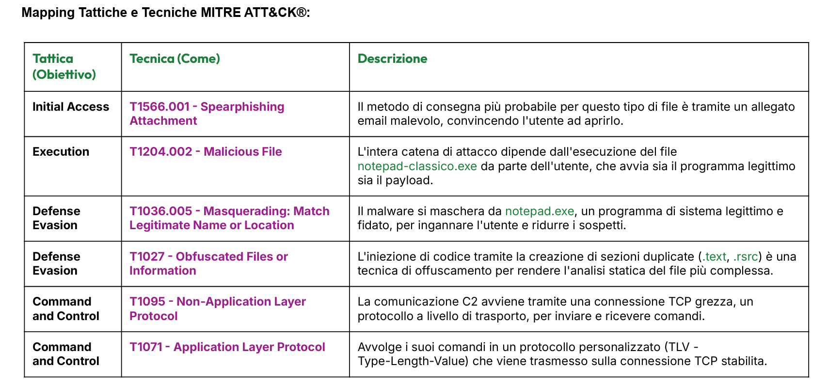

Questa mappatura dimostra che l'attacco, sebbene semplice da creare con strumenti come msfvenom, utilizza una catena di tecniche ben note e catalogate, evidenziando l'importanza di una difesa multilivello in grado di intercettare una o più di queste fasi.

